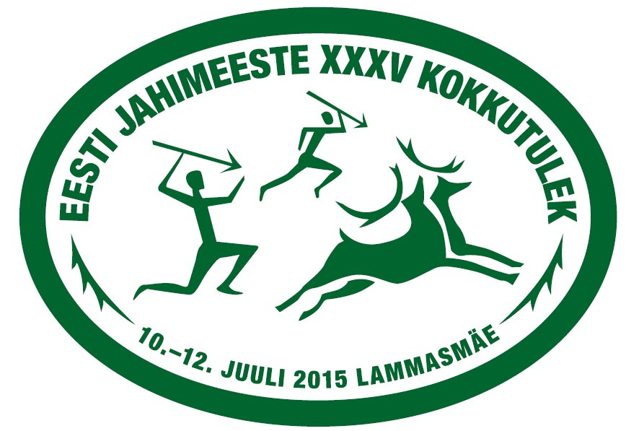
Eesti jahimeeste XXXV kokkutuleku
õhupüssist laskmise võistluse
juhend

Lastakse õhupüssist etteantud aja jooksul võistleja omal valikul kolme erineva suurusega märke.
Suurema märgi tabamise eest saab ühe punkti, keskmise eest kaks ja väiksema eest kolm punkti.
Võrdse tulemuse korral toimub ümberlaskmine väikese märgi pihta.
Võistluse korraldab: Rakvere jahindusklubi
Peakohtunik: Heiki Peetermann, heiki112@hot.ee, tel 56 43 112.

